HANDLEIDING OM TE STEMMEN
Type in de adresbalk: www.clubkascampagne.nl
U ziet het volgende scherm:
Type uw persoonlijke stemcode in het witte vlak precies zoals op de kaart staat (dus een hoofdletter als er een hoofdletter staat) en druk op het oranje rondje met het ‘groter dan’ teken.
U komt in het volgende scherm:
Type ‘wijkvereniging’ in het rechter witte vlak en druk op het witte rondje met het vergrootglas.
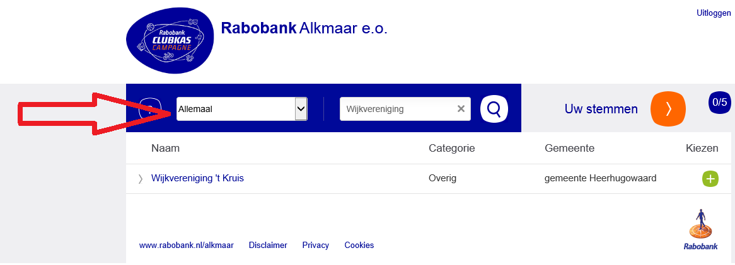

Klik 2x op de groene plus rechts naast Wijkvereniging ’t Kruis.
Het rondje 0/5 verandert in 2/5 (u hebt 2 van de 5 stemmen uitgebracht)
Maak het rechter witte vlak (waar nu ‘wijkvereniging’ in staat) weer leeg en type hierin het doel waar u uw overige stemmen aan wilt geven, b.v. ‘KSV Handbal’ en druk nogmaals op het witte rondje met het vergrootglas. Als u dit doel wilt kiezen, klik dan maximaal 2x op de groene plus rechts naast KSV en dit doet u ook voor uw derde doel. Druk daarna op het oranje rondje met het groter dan teken (rechts naast het woord ‘Uw Stemmen’).
U komt in het volgende scherm:
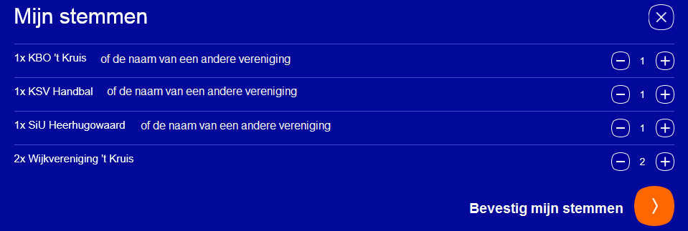
Druk op het oranje rondje met het groter dan teken rechts naast ‘Bevestig mijn stemmen’.
Dan volgt de laatste en heel belangrijke stap: CONTROLEER EN BEVESTIG UW KEUZE.
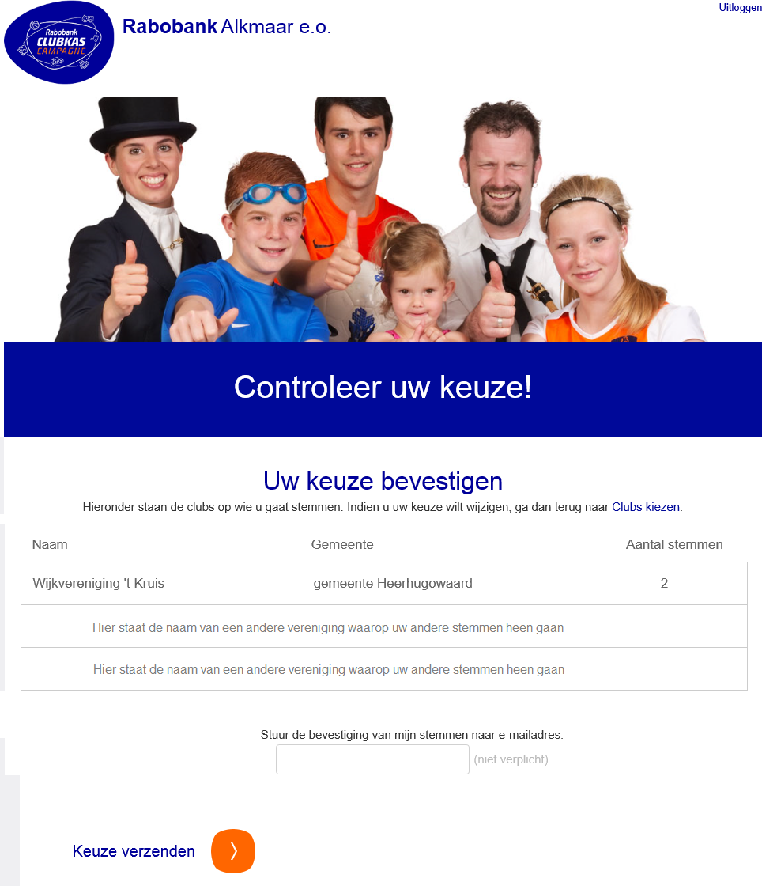
Als u wilt kunt u uw e-mailadres invullen. Dit hoeft niet.
Druk daarna op het oranje rondje met het groter dan teken rechts naast ‘keuze verzenden’.
Pas als u onderstaand scherm ziet, is het gelukt en hebt u uw stemmen uitgebracht.

Bedankt u voor uw stemmen!

